Урок 61. Проведение операций с электромагнитными и вакуумными выключателями с использованием привода.
Вакуумные выключатели
В последние годы вакуумные выключатели находят все более широкое применение в электроустановках
напряжением 10 кВ и выше. Их основными достоинствами являются простота конструкций, высокая степень надежности и небольшие расходы на обслуживание.
Главной частью вакуумного выключателя является вакуумная камера — КДВ. Цилиндрический корпус камеры состоит из двух секций полых керамических изоляторов, соединенных металлической прокладкой и закрытых с торцов фланцами. Внутри камеры расположена контактная система и электростатические экраны,
защищающие изоляционные поверхности от металлизации продуктами эрозии контактов и способствующие распределению потенциалов внутри камеры. Неподвижный контакт жестко прикреплен к нижнему фланцу камеры. Подвижный контакт проходит через верхний фланец камеры и соединяется с ним сильфо-
ном из нержавеющей стали, создающим герметичное подвижное
соединение.
Камеры полюсов выключателя крепятся на металлическом каркасе с помощью опорных изоляторов.
Подвижные контакты камер управляются общим приводом с помощью изоляционных тяг и перемещаются при отключении на 12 мм, что позволяет достигать высоких скоростей отключения (1,7...2,3 мс).
Из камер откачан воздух до глубокого вакуума, который сохраняется
в течение всего срока их службы. Таким образом, гашение электрической дуги в вакуумном выключателе происходит в условиях, где практически отсутствует среда, проводящая электрический ток, поэтому изоляция межэлектродного промежутка восстанавливается быстро и дуга гаснет при первом прохождении тока
через нулевое значение. Эрозия контактов под действием дуги при
этом незначительна.
Инструкциями допускается износ контактов на 4 мм.
При обслуживании вакуумных выключателей проверяют отсутствие
дефектов (сколов, трещин) изоляторов и загрязнений их поверхности,
а также отсутствие следов разрядов и коронирования.
Для замены маломасляных выключателей освоен выпуск вакуумных выключателей
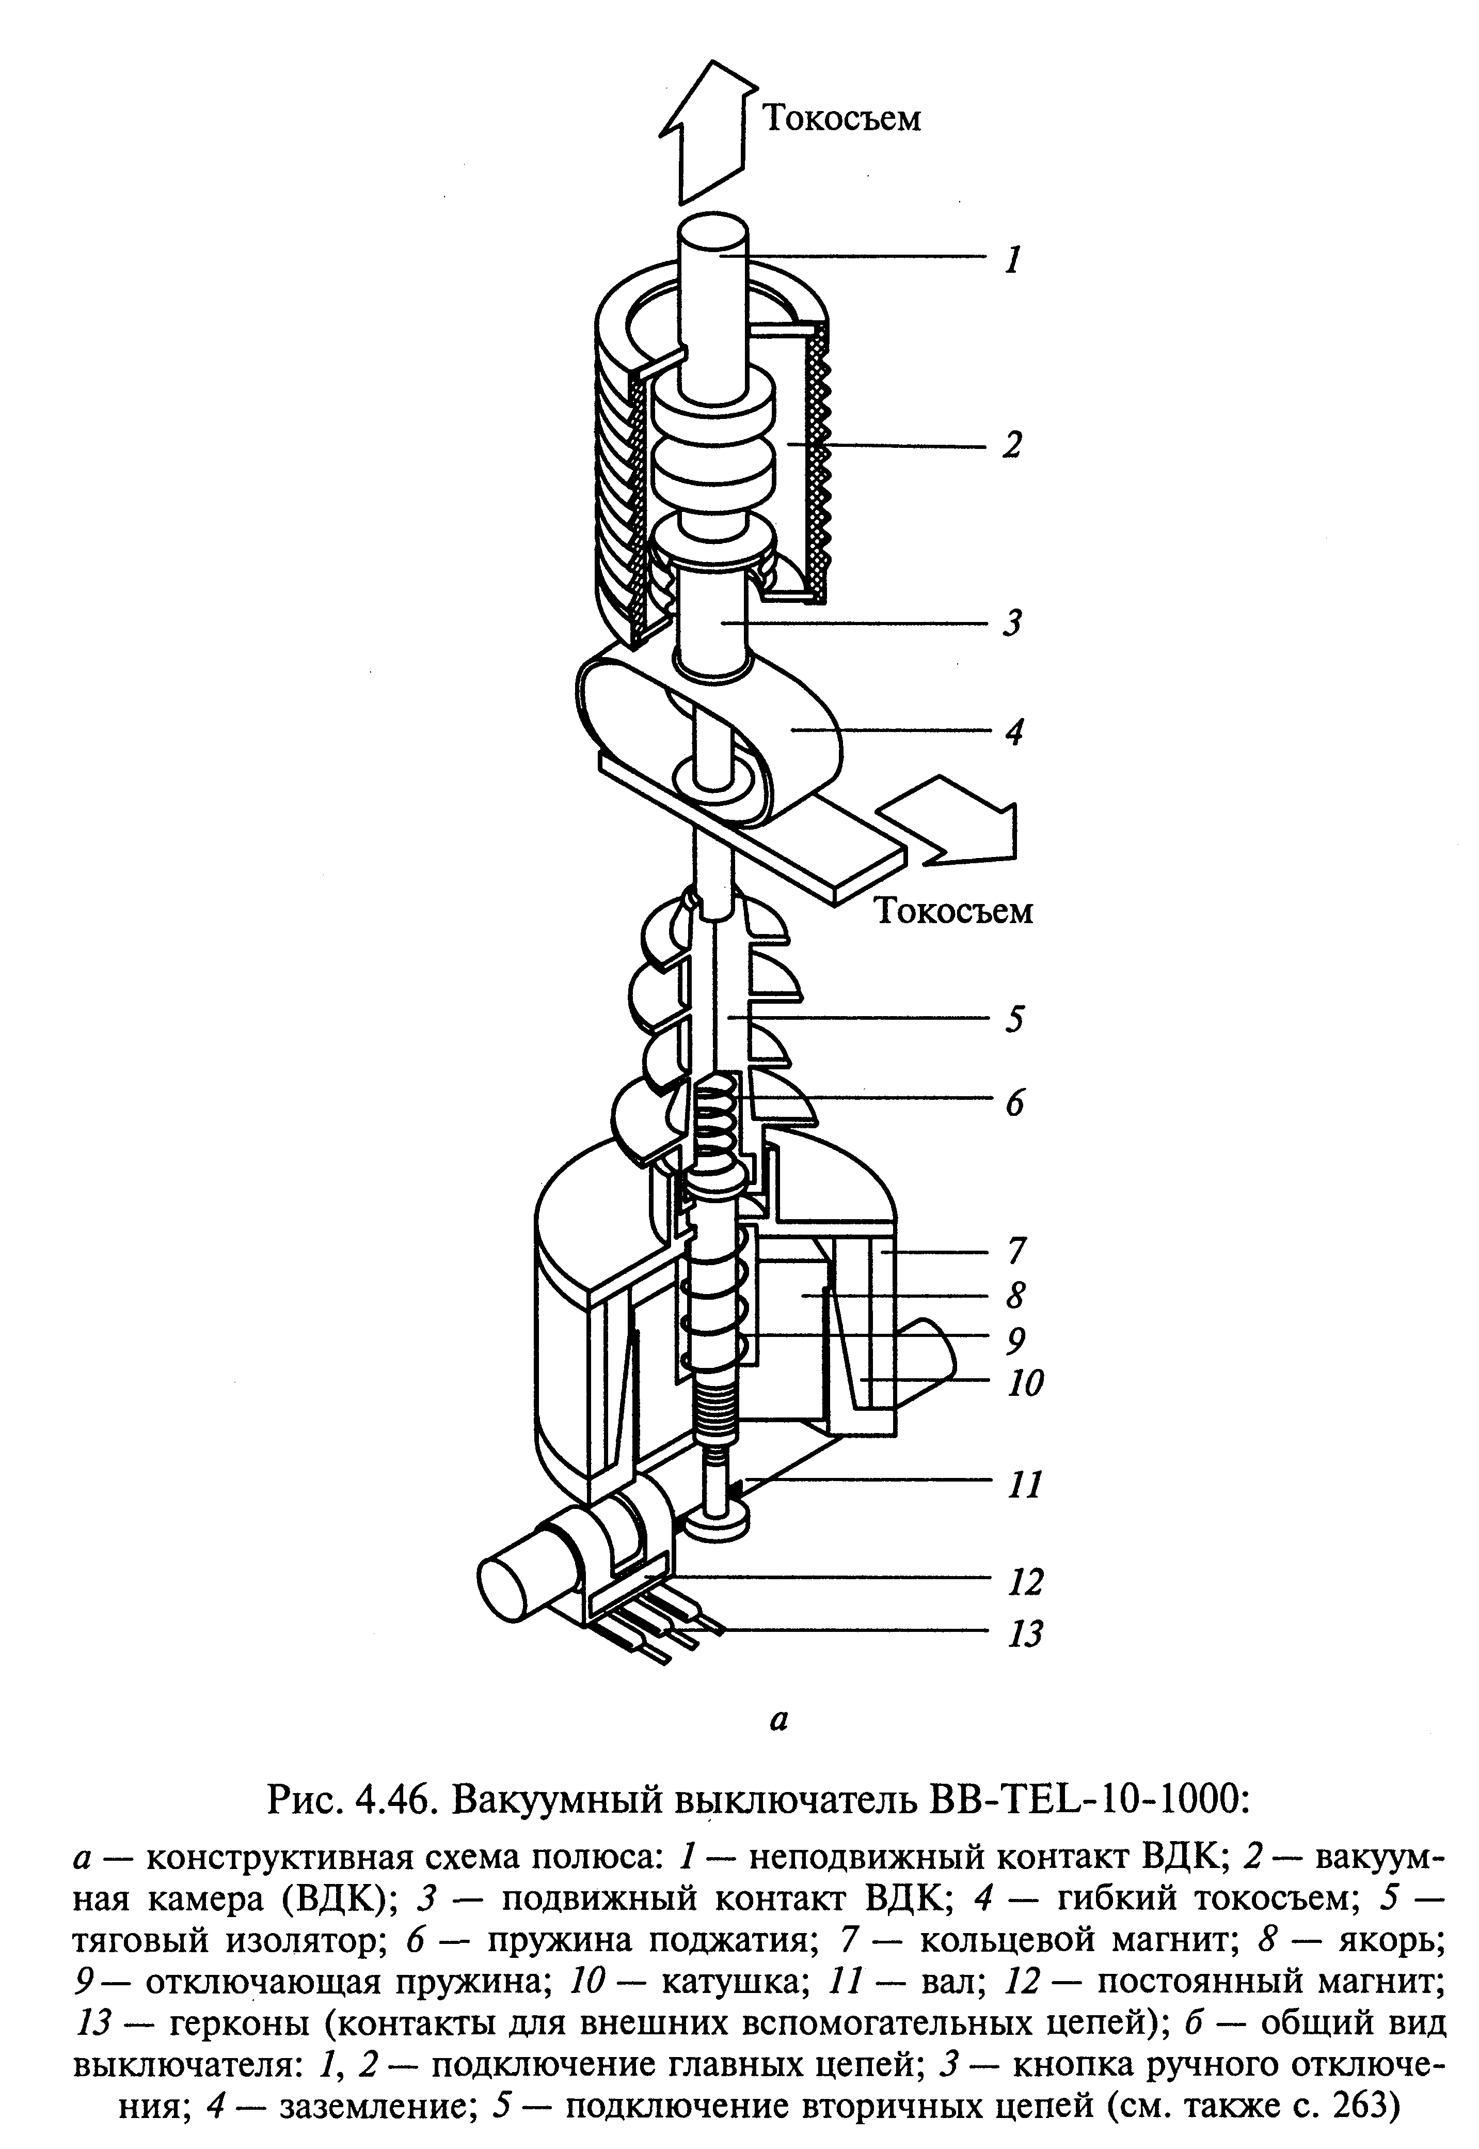

Достоинства вакуумных выключателей:
- простота конструкции;
- надежность;
- малые размеры;
- пожаро- и взрывобезопасность;
- отсутствие загрязнения окружающей среды;
- малые эксплуатационные расходы.
Недостатки вакуумных выключателей:
- небольшие номинальные токи и токи отключения;
- возможность коммутационных перенапряжений.

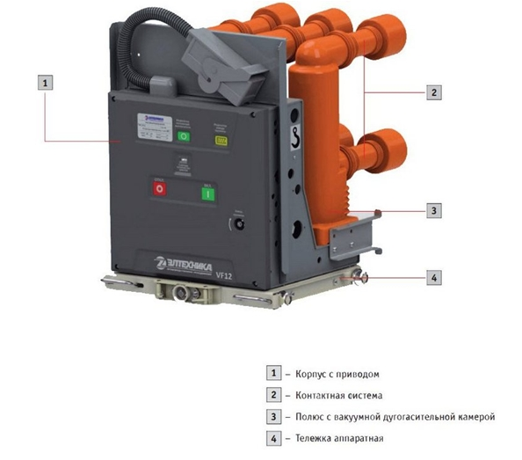

Основой выключателя служит металлический корпус со встроенным приводом. С ним соединены три полюса токоведущей цепи. Каждый полюс состоит из контактной группы со встроенной дугогасительной камерой. Все эти элементы собраны в синтетический литой корпус, который служит изолятором. В данном случае используется комбинация силиконовых и эпоксидных смол. Внутренне устройство корпуса можно видеть на следующем рисунке:
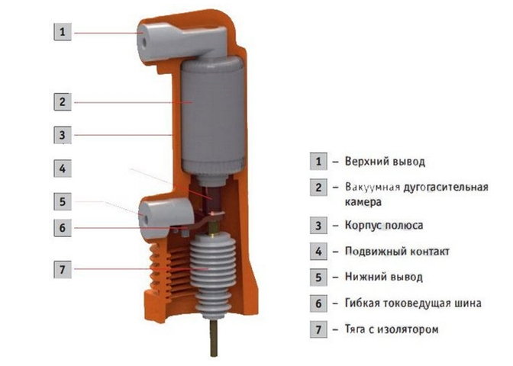
Главным элементом VF12 является вакуумная камера, которая состоит из следующих основных элементов:
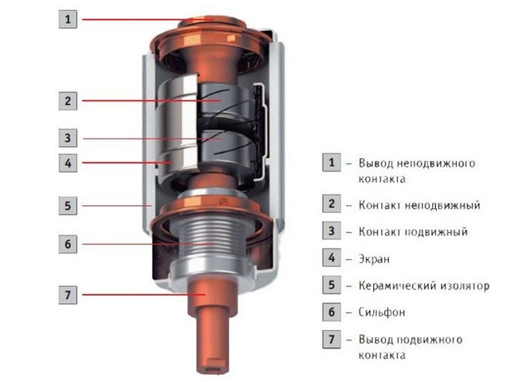
Задание: Изучить материал и составить конспект.

